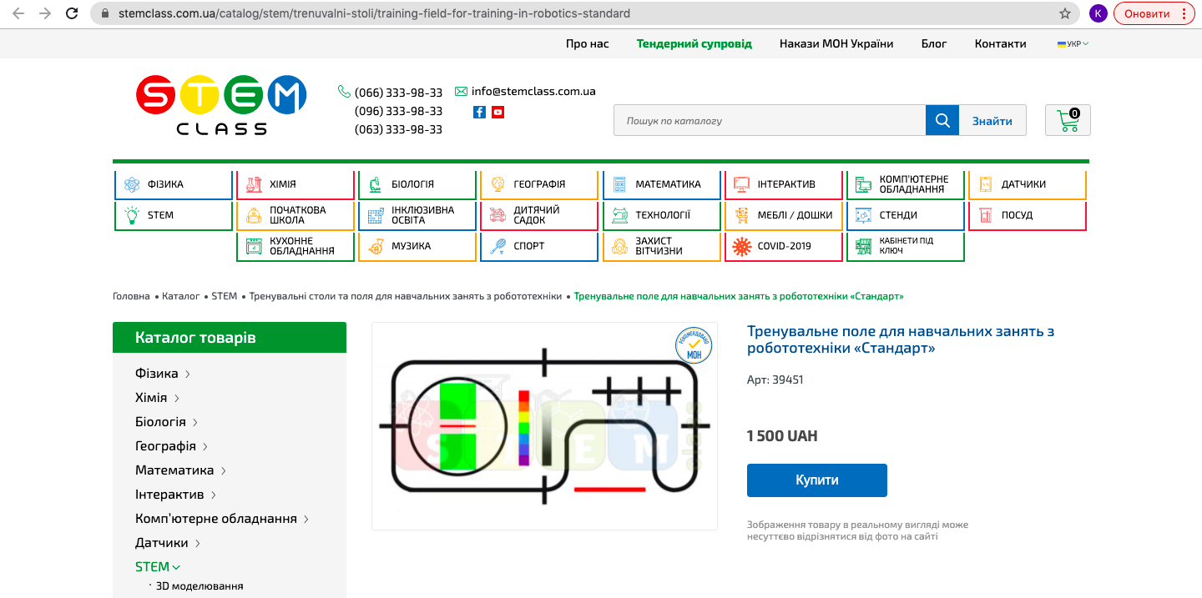

Тренувальне поле для навчальних занять з робототехніки «Стандарт»

Розміри:
1143мм х 2362мм,
1500мм х 2000мм,
1500мм х 2400мм,
1500мм х 2500мм.
Матеріал поля – вініл;
Фон – білого кольору;
Відповідає наказу № 574 від 29.04.2020 року «Про затвердження Типового переліку засобів навчання та обладнання для навчальних кабінетів і STEM-лабораторій».

